华睿VPN客户端使用手册V1.0

华睿科技保障计算机设备基本网络安全的必须措施，需要通过VPN客户端访问公司内网：
- 快速安装指南
- 下载FortiClient VPN 客户端程序，下载链接：FortiClient VPN only；
- 运行安装程序FortiClientVPNOnlineInstaller，根据提示安装及重启计算机
- 配置VPN
- 配置参数：连接名称、描述请自定义，填入下述远程网关，保存用户名（工号）
- 电信远程网关：101.69.251.146:10443
- 联通远程网关：60.190.252.186:10443
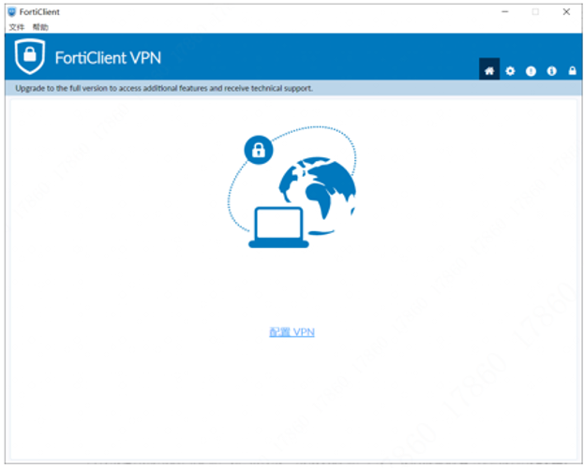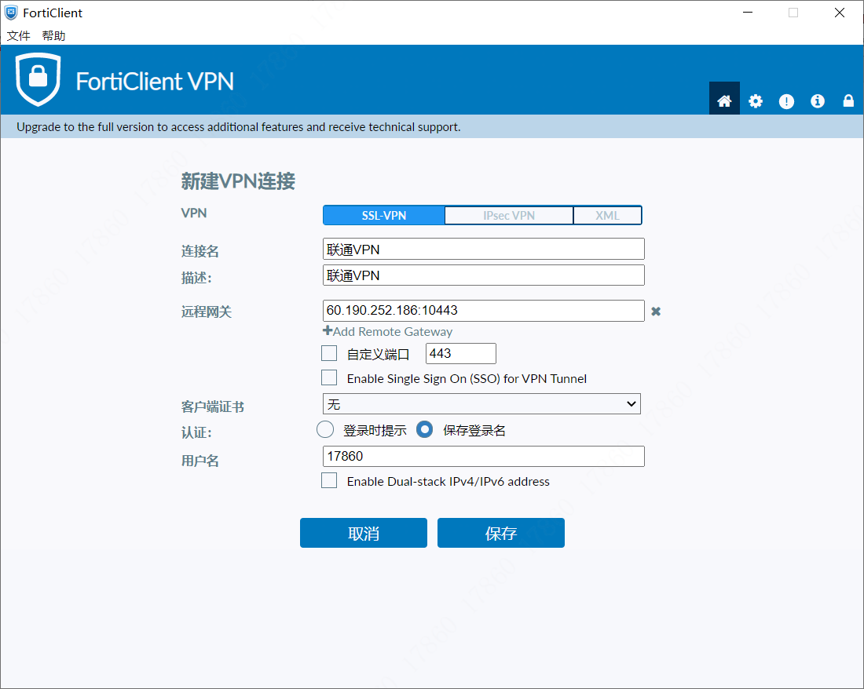
- 登录使用VPN
- 确保计算机已接入互联网
- 选择VPN连接：（上述配置的电信或联通），正常都可使用，如遇网络卡顿可切换链路；
- 用户名：工号，密码为华睿域密码（账号密码错误会弹窗错误码-7200）
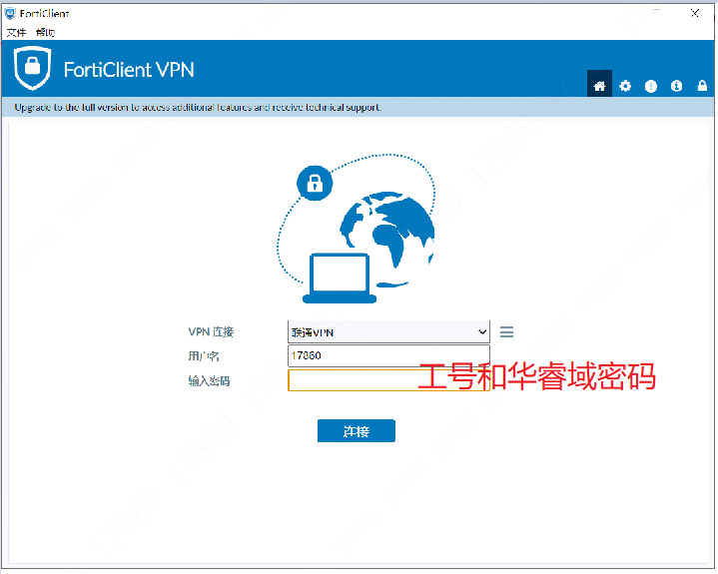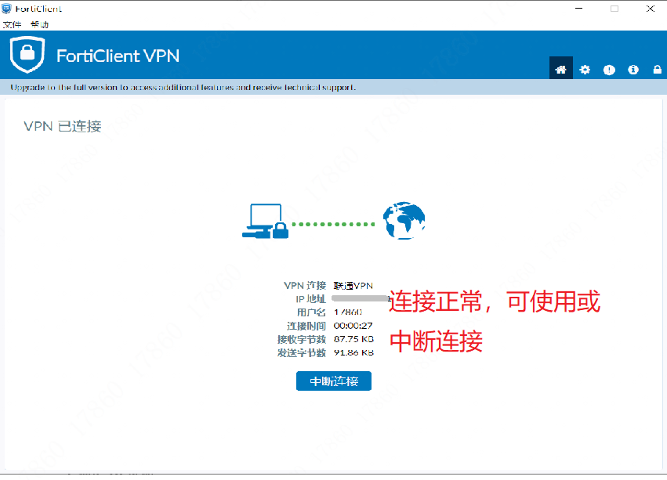
- VPN应用与权限
VPN主要应用于公司外网络访问公司内网或使用公司邮箱、研发虚拟桌面、PLM、ERP等，请确保已完成权限申请,并在权限有效期限内。权限申请路径
华睿科技内部员工门户/公共办公/流程IT/SSL VPN权限
注：一线销售人员入职默认开通门户和邮箱的VPN权限，如无法登录请通过导师、HRBP或同事联系流程IT部确认权限。
- VPN用户群体应用指南
  - 一线人员
    - 销售等一线外地常驻人员，确保能正常使用华睿内部门户和邮箱权限
  - 研发出差或居家人员
    - 研发临时出差人员按需申请“外部访问研发虚拟桌面”权限；
    - 完成VPN连接后，打开网页https://vapp.irayple.com并输入华睿域账号登录
    - 选择远程连接桌面即可正常连接工作机（输入个人虚拟化PVS计算机的IP地址）
注：请先记录个人PVS的IP地址或咨询558868-1帮忙查询。
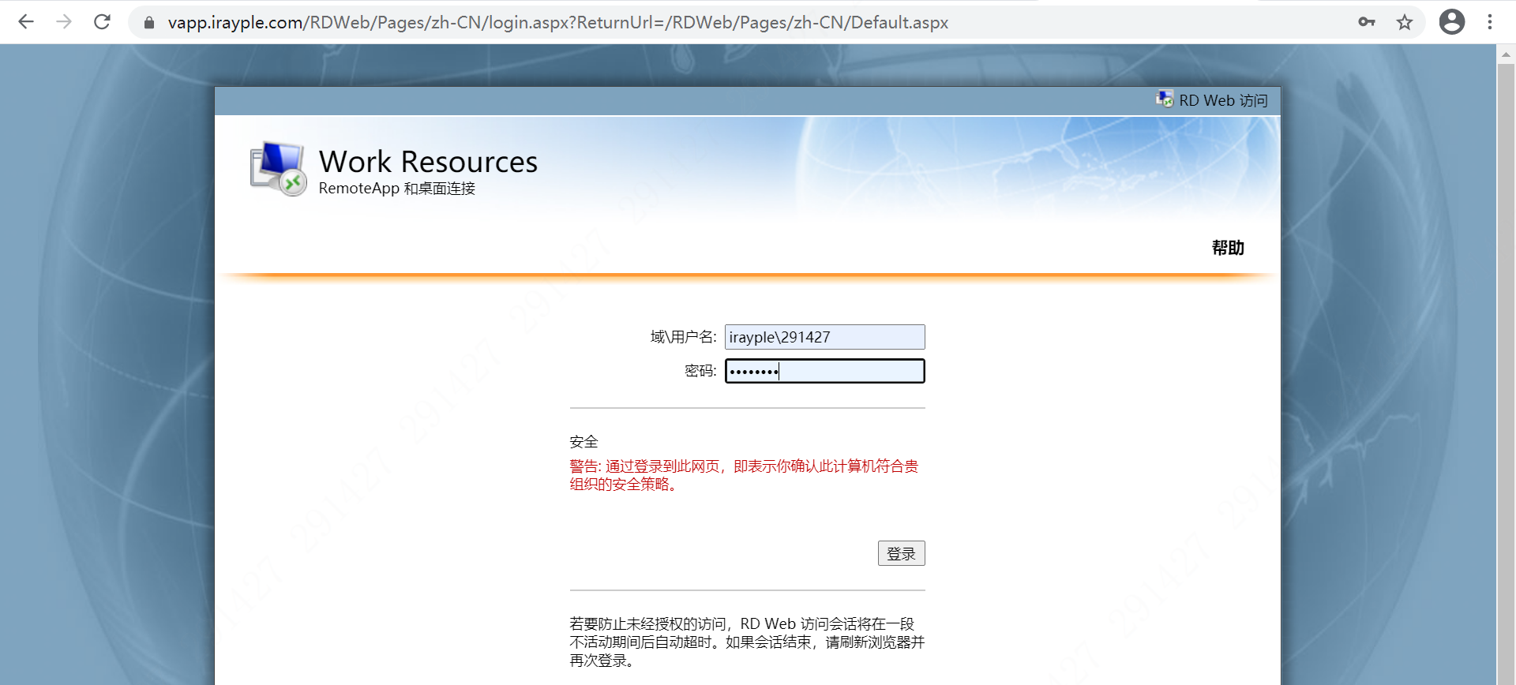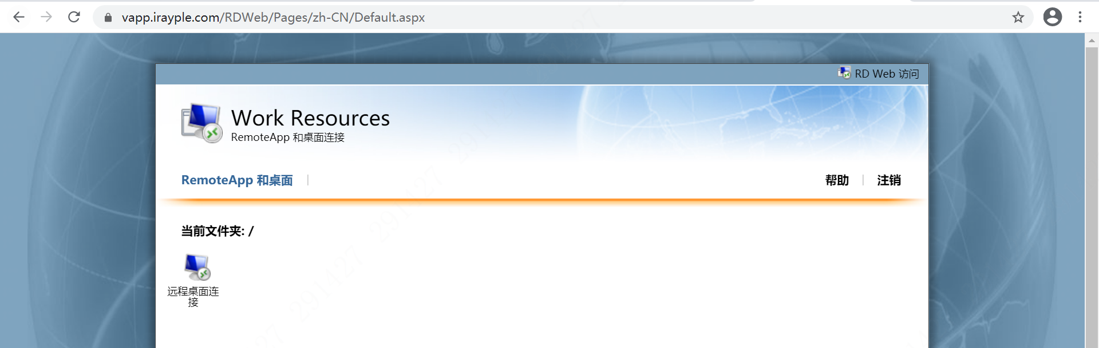
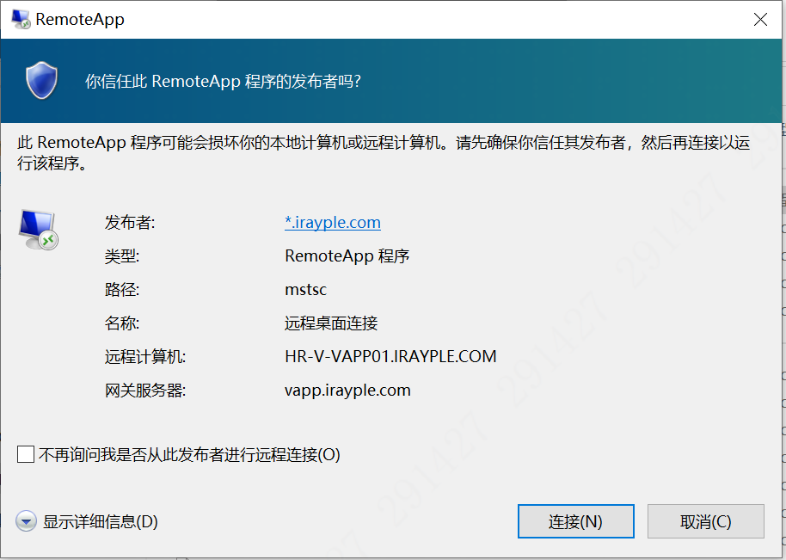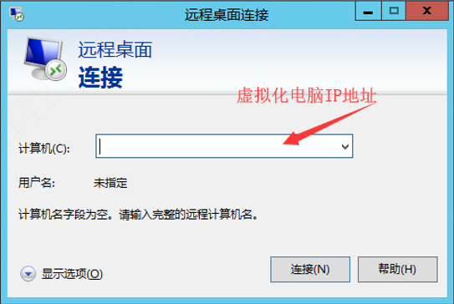
  - 其他情况
    - 其他紧急或必要的场景按需申请PLM或ERP等系统VPN权限，严控人员范围和权限有效期。

